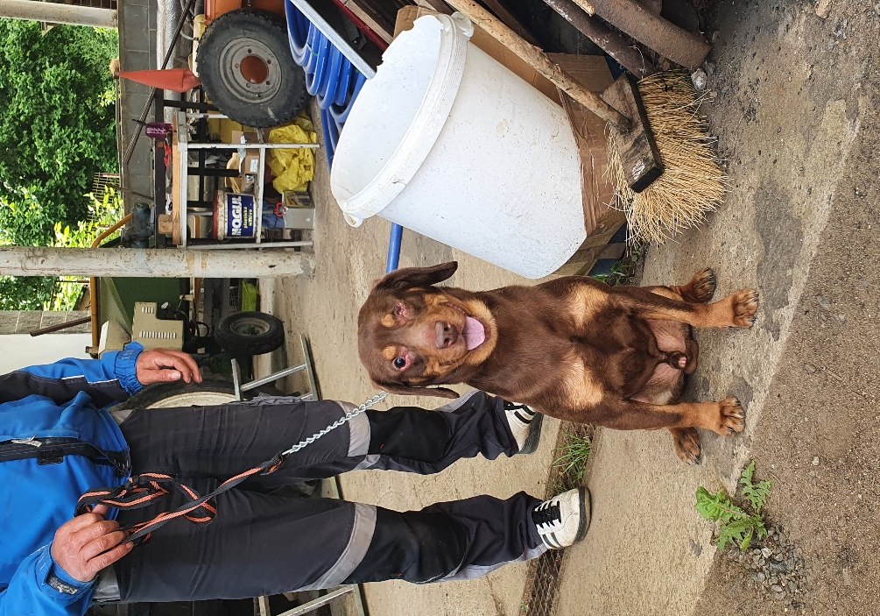
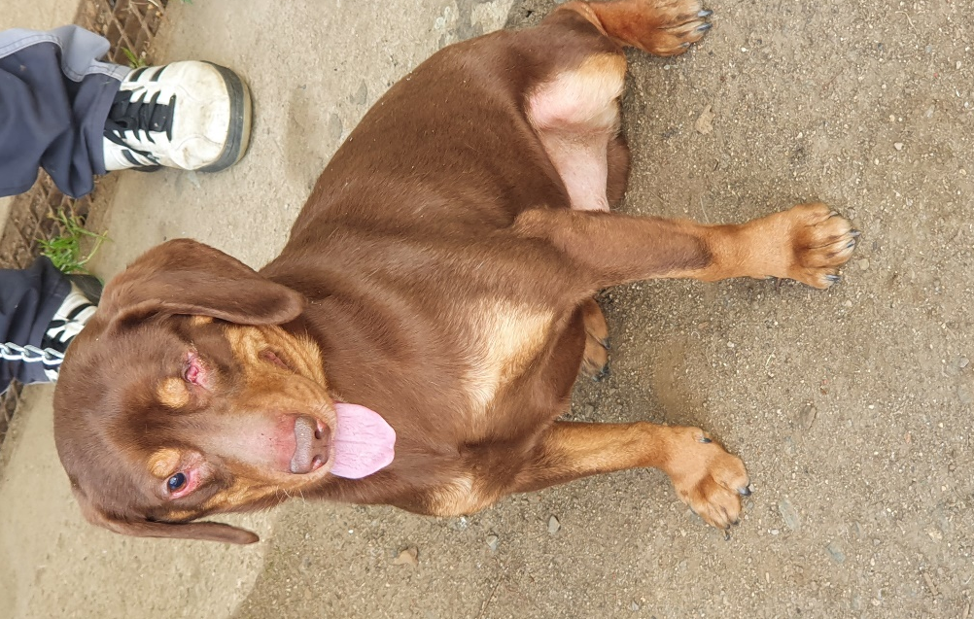

Dne 14. 06. 2021 byl v Mikulovicích, část Kolnovice, nalezen pes křížence bez jednoho oka, téměř bez zubů.
Stáří odhadem 8 - 9 let. Je přátelský. Zranění oka není staršího data, téměř zahojené.
Pes je umístěn v záchytných kotcích v Mikulovicích (okr. Jeseník). Majitel, nebo případný zájemce kontaktujte pracovníka záchytných kotců
tel.: 775 200 817.

